Instelling van de lasmachine, spanning en draadsnelheid (stroomsterkte)

De knoppen
Laten we ons beperken tot een standaard MIG/ MAG machine. Daarop vinden we instelmogelijkheden voor de lasspanning, de draadsnelheid (stroomsterkte) en de smoorspoelwerking.

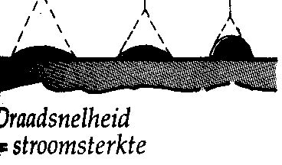
Invloed van de regeling van de spanning

Bij een juiste afstelling van de machine is een regelmatig knetterend geluid te horen. Lassers luisteren daar dan ook naar en regelen hun machine daar o.a. op af.

Er ontstaat een mooie, vlakke las, waarvan ook de inbranding goed zal zijn.

Het gevolg van een lagere ingestelde spanning is een te geringe hoeveelheid warmte. Er is een onvoldoende inbranding en de las komt bol op het werkstuk te liggen.

Wordt de spanning te hoog ingesteld, dan hebben we teveel verspreide warmte. Dat komt tot uiting in een brede las met een grotere inbranding op het oppervlak van het werkstuk. Dat kan bij een hoek las leiden tot randinkarteling aan de bovenkant (het staande deel).

Invloed van de regeling van de draadsnelheid (stroomsterkte)

Kortsluitbooglassen

Bij het kortsluitbooglassen heeft de instelling van de draadsnelheid invloed op de kortsluitfrequentie, dat wil zeggen het aantal keren per seconde dat de gesmolten druppel van de draad kontakt met het werkstuk maakt.

Wordt de draadsnelheid verhoogd dan gaat weliswaar ook de stroomsterkte omhoog, maar doordat de draad dichter op het werkstuk staat, zullen de druppels sneller van de draad afgesplitst worden.
Dat betekent dat de tijd dat de boog brandt korter wordt, met als gevolg minder warmte in het werkstuk.

Hierdoor kan dit onvoldoende worden aangesmolten en we hebben last van plak of bindingsfouten.

Dus: meer Ampére (draadsnelheid) wil niet zeggen, dat er meer warmte in het werkstuk komt.

Het omgekeerde vindt ook plaats. Door het verlagen van de draadsnelheid neemt de kortsluitfrequentie ook af, de boog brandt langer en er wordt meer warmte in het werkstuk gebracht.

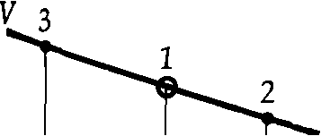
invloed van de draadsnelheid
(= stroomsterkte)
- Het juiste instelpunt
- De draadsnelheid is te groot resultaat is een te bolle las
- De draadsnelheid is te laag; vlakke las met weinig inbranding

De smoorspoel

De derde instelmogelijkheid is die van de smoorspoel. Deze wordt uitsluitend gebruikt bij het kortsluitbooglassen en dient ervoor op het moment van kortsluiting het ontstaan van las spatten te verminderen.
De reactie wordt "gesmoord".

De smoorspoel is een weerstand die zorgt dat de stroom vertraagd wordt, waardoor het moment van kortsluiting en maximale stroom niet gelijktijdig plaats vindt.

Meer smoorspoelwerking betekent meer weerstand, dus moet dan ook de spanning worden verhoogd om tot een zelfde hoeveelheid warmte-inbreng te komen als zonder smoorspoel.

De uitsteeklengte

Door het verwisselen van mondstukken kan de uitsteeklengte van de draad worden beïnvloed. De uitsteeklengte is de afstand tussen het einde van de kontaktbuis en van die van de draad.

Deze uitsteek lengte is belangrijk aangezien er een hoge stroom door de lasdraad loopt en het uitstekend deel een weerstand vormt. Een grotere uitsteek vormt in de totale stroomketen een grotere weerstand. Hierdoor zal de hoeveelheid beschikbare stroom aan het draadeinde geringer zijn, met als consequentie minder inbranding.

Daar kan bewust gebruik van worden gemaakt om de inbranding in de hand te hebben, bijvoorbeeld voor het overbruggen van een grote vooropening. Bij een lasinstructie behoort daarom altijd de uitsteeklengte aangegeven te zijn.

Gemiddeld kan een lengte worden aangehouden van 10 à 15 maal de draaddiameter.

